《光信息专业实验（I）》课程 实验总结

组号：B4
实验人姓名、学号： 徐殊行 23343071
日期：2026年 4 月 20 日 星期二
年级专业：23级 光信
参加人姓名、学号：江昊 23343027
指导老师：周张凯

3.2 2*2耦合器性能测试

[ 实验光路]
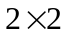耦合器
IN2
OUT1
OUT2
IN1

[ 实验数据]
- 以IN1为输入端时测得数据，如表1：
表1 IN1输入时端口输入输出数据
测量次数 | 1 |  | 2 |  | 3
功率单位 | μW | dBm | μW | dBm | μW | dBm
P_{in1} | 2401 | 3.80 | 2406 | 3.81 | 2401 | 3.82
P_{out1} | 1137 | 0.56 | 1136 | 0.55 | 1134 | 0.54
P_{out2} | 1086 | 0.36 | 1064 | 0.27 | 1064 | 0.26
P_{r-in2} | 6.5e-3 | -51.2 | 4.7e-3 | -52.9 | 3.9e-3 | -53.6

表2 加入偏振控制器测量偏振相关损耗
测量次数 | 1 |  | 2
功率单位 | μW | dBm | μW | dBm
P_{out1 max} | 1087 | 0.37 | 1.085 | 0.35
P_{out1 min} | 1060 | 0.25 | 1.061 | 0.25
P_{out2 max} | 1046 | 0.20 | 1.045 | 0.18
P_{out2 min} | 1032 | 0.13 | 1.031 | 0.13

计算过程（以第一组数据为例，详细写出计算过程，用μW和dBm单位数据分别计算、对比）

插入损耗（μW为单位计算）：
$$IL_{1-1}=-10lg\frac{P_{out1}}{P_{in1}}=-10lg\frac{1137}{2401}=3.246 dB$$
$$IL_{1-2}=-10lg\frac{P_{out2}}{P_{in1}}=-10lg\frac{1086}{2401}=3.446 dB$$

插入损耗（dBm为单位计算）：
$$IL_{1-1}=P_{in1}\left(dBm\right)-P_{out1}\left(dBm\right)=3.80-0.56=3.24 dB$$
$$IL_{1-2}=P_{in1}\left(dBm\right)-P_{out2}\left(dBm\right)=3.80-0.36=3.44 dB$$

附加损耗（只以μW为单位计算）：
$$EL=-10lg\frac{\sum_{j}{P_{outj}}}{P_{in}}=-10lg\frac{1137+1086}{2401}= 0.34 dB$$

分光比（只以μW为单位计算）：
$$SR=\frac{P_{out1}}{P_{out2}}=\frac{1137}{1086}=1.047$$

方向性（μW为单位计算）：
$$DL=-10lg\frac{P_{r-in2}}{P_{in1}}=-10lg\frac{6.5×{10}^{-3}}{2401}=55.67 dB$$

方向性（dBm为单位计算）：
$$DL=P_{in1}（dBm）-P_{r-in2}（dBm）=3.80-\left(-51.2\right)=55.0 dB$$

偏振相关损耗 （μW为单位计算）：
$$PDL_{1-1}=-10lg\frac{P_{out1min}}{P_{out1max}}=-10lg\frac{1.060}{1.087}=0.109 dB$$
$$PDL_{1-2}=-10lg\frac{P_{out2min}}{P_{out2max}}=-10lg\frac{1.032}{1.046}=0.059 dB$$

偏振相关损耗 （dBm为单位计算）：
$$PDL_{1-1}=P_{out1max}-P_{out1min}=0.37-0.25=0.12dB$$
$$PDL_{1-2}=P_{out2max}-P_{out2min}=0.20-0.13=0.07dB$$

表3 耦合器参数性能计算结果
测量次数 | 1 |  | 2 |  | 3 |  | 平均值
功率单位 | μW | dBm | μW | dBm | μW | dBm | 平均值
I.L.₁₋₁/dB | 3.246 | 3.24 | 3.252 | 3.26 | 3.274 | 3.28 | 3.26
I.L.₁₋₂/dB | 3.446 | 3.44 | 3.561 | 3.54 | 3.55 | 3.56 | 3.51
E.L./dB | 0.34 | —— | 0.387 | —— | 0.399 | —— | 0.375
S.R. | 1.047 | —— | 1.068 | —— | 1.065 | —— | 1.06
D.L/dB. | 55.67 | 55.0 | 57.09 | 56.71 | 57.90 | 57.42 | 56.38
P.D.L.₁₋₁ /dB | 0.109 | 0.12 | 0.097 | 0.10 | —— | —— | 0.11
P.D.L.₁₋₂ /dB | 0.059 | 0.07 | 0.059 | 0.05 | —— | —— | 0.06

- 同样方法计算以IN2为输入端时的各项参数。
表4 IN2输入时端口输入输出数据
测量次数 | 1 |  | 2 |  | 3
功率单位 | μW | dBm | μW | dBm | μW | dBm
P_{in2} | 2415 | 3.82 | 2410 | 3.82 | 2406 | 3.80
P_{out1} | 1109 | 0.44 | 1105 | 0.43 | 1107 | 0.44
P_{out2} | 1130 | 0.53 | 1127 | 0.51 | 1128 | 0.52
P_{r-in1} | 10.3e-3 | -49.6 | 11.8e-3 | -48.5 | 7.6e-3 | -50.5

表5 加入偏振控制器测量偏振相关损耗
测量次数 | 1 |  | 2
功率单位 | μW | dBm | μW | dBm
P_{out1 max} | 1085 | 0.35 | 1091 | 0.37
P_{out1 min} | 1073 | 0.30 | 1069 | 0.29
P_{out2 max} | 1126 | 0.51 | 1123 | 0.50
P_{out2 min} | 1103 | 0.42 | 1104 | 0.43

表6 耦合器参数性能计算结果
测量次数 | 1 |  | 2 |  | 3 |  | 平均值
功率单位 | μW | dBm | μW | dBm | μW | dBm | 平均值
I.L.₂₋₁/dB | 3.376 | 3.38 | 3.385 | 3.39 | 3.370 | 3.36 | 3.38
I.L.₂₋₂/dB | 3.295 | 3.29 | 3.299 | 3.31 | 3.290 | 3.28 | 3.29
E.L./dB | 0.332 | —— | 0.335 | —— | 0.325 | —— | 0.330
S.R. | 0.981 | —— | 0.980 | —— | 0.981 | —— | 0.981
D.L/dB. | 53.70 | 53.42 | 53.10 | 52.32 | 55.01 | 54.30 | 53.35
P.D.L._{2-1/} dB | 0.049 | 0.05 | 0.089 | 0.08 | —— | —— | 0.065
P.D.L._{2-2/} dB | 0.0.88 | 0.09 | 0.074 | 0.07 | —— | —— | 0.080

[ 实验小结 ]
请根据以上测试结果和这个2*2耦合器出厂时的测试报告，对比分析该器件目前的状态性能。

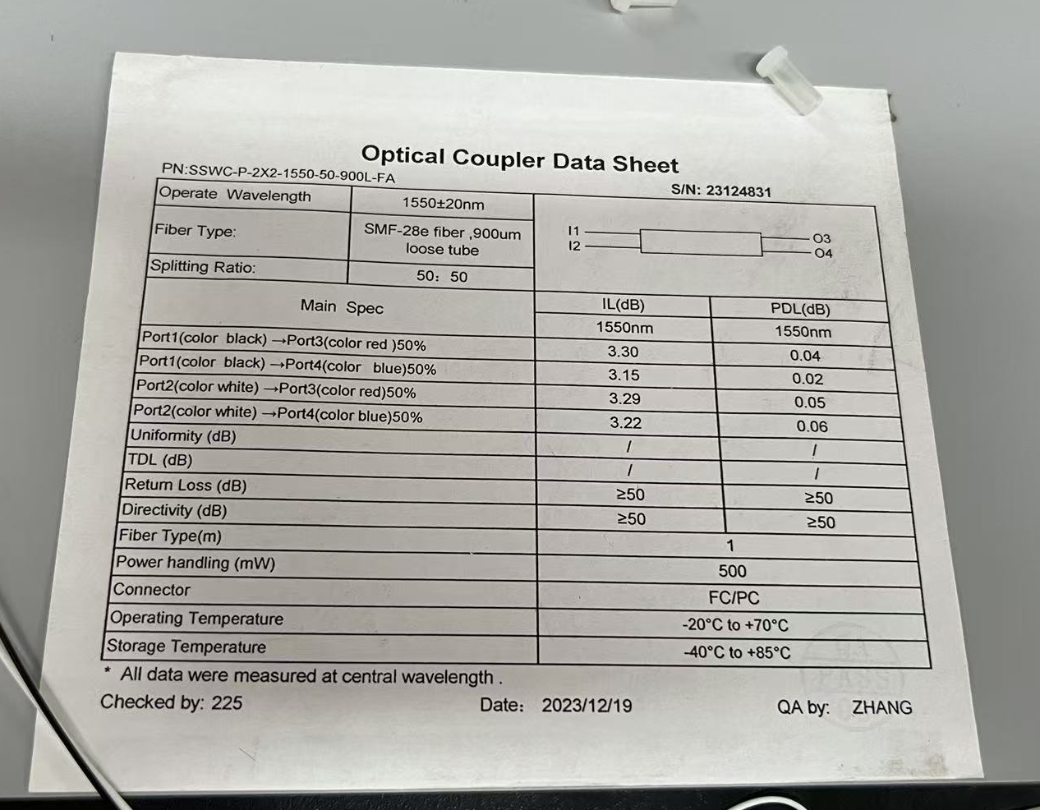

• 插入损耗：大部分路径与出厂值吻合良好，仅 IN1→OUT2 路径偏高约0.36 dB，可能源于该路径接头接触不良或端面轻微污染。
• 方向性：两端口均超过50 dB规格，IN1侧达56.7 dB，性能完好无退化。
• 偏振相关损耗：测量值整体较出厂值偏高约0.03–0.06 dB，但绝对值仍极小（均<0.12 dB），对系统影响可忽略，属正常使用波动。
• 总体评价：耦合器当前状态基本正常，核心光学性能保持良好，无明显老化或损伤迹象。IL₁₋₂的轻微偏差建议清洁端面后复测确认。

3.2 光隔离器性能测试

- 插入损耗和隔离度
实验光路：
隔离器
表1 正、反向测量输出数据
测量次数 | 1 |  | 2 |  | 3
功率单位 | μW | dBm | μW | dBm | μW | dBm
P_{in1310} | 2122 | 3.27 | 2123 | 3.27 | 2124 | 3.27
正向P_{out-1310} | 1624 | 2.27 | 1688 | 2.27 | 1690 | 2.28
反向P_{out-1310} | 0.309 | -5.09 | 0.309 | -5.09 | 0.309 | -5.09
P_{in1550} | 2369 | 3.74 | 2374 | 3.75 | 2378 | 3.76
正向P_{out-1550} | 2204 | 3.43 | 2208 | 3.44 | 2213 | 3.45
反向P_{out-1550} | 71.74e-3 | -41.42 | 72.12e-3 | -41.41 | 72.50e-3 | -41.39

计算公式和过程（以第一组数据为例详细写出计算过程，用μW和dBm单位数据分别计算、对比）

插入损耗（μW为单位计算）：
$IL_{1310}=-10lg\frac{P_{+out1310}}{P_{in1310}}=-10lg\frac{1624}{2122}=1.161 dB$
$$IL_{1550}=-10lg\frac{P_{+out1550}}{P_{in1550}}=-10lg\frac{2204}{2369}=0.314 dB$$

插入损耗（dBm为单位计算）：
$$IL_{1310}=P_{1310}-P_{+out1310}=3.27-2.27=1 dB$$
$$IL_{1550}=P_{1550}-P_{+out1550}=3.74-3.34=0.4 dB$$

隔离度（μW为单位计算）：
$$ISO_{1310}=-10l\frac{P_{-out1310}}{P_{in1310}}=-10lg\frac{0.309}{2122}=38.368 dB$$
$$ISO_{1550}=-10l\frac{P_{-out1550}}{P_{in1550}}=-10lg\frac{71.74×{10}^{-3}}{2369}=25.188 dB$$

隔离度（dBm为单位计算）：
$$ISO_{1310}=P_{in1310}-P_{-out1310}=3.27-\left(-5.09\right)=8.46 dB$$
$$ISO_{1550}=P_{in1550}-P_{-out1550}=3.74-\left(-41.42\right)=44.16 dB$$

表2 插入损耗和隔离度计算结果
测量次数 | 1 |  | 2 |  | 3 |  | 平均值
功率单位 | μW | dBm | μW | dBm | μW | dBm | 平均值
I.L.₁₃₁₀/dB | 1.161 | 1.00 | 0.994 | 1.00 | 0.990 | 0.99 | 1.00
I.L.₁₅₅₀/dB | 0.314 | 0.31 | 0.317 | 0.31 | 0.319 | 0.31 | 0.31
ISO₁₃₁₀/dB | 38.37 | 8.36 | 38.37 | 8.36 | 38.37 | 8.36 | 8.36
ISO₁₅₅₀/dB | 45.19 | 45.16 | 45.17 | 45.16 | 45.16 | 45.15 | 45.16
判断器件的工作波长是1310nm还是1550nm？
该器件的工作波长为1550nm！

偏振相关损耗
请参照讲义自拟实验光路：



表3 加入偏振控制器测量偏振相关损耗（只测正向、工作波长）
测量次数 | 1 |  | 2
功率单位 | μW | dBm | μW | dBm
P_{out max} | 2126 | 3.27 | 2130 | 3.28
P_{out min} | 2089 | 3.20 | 2093 | 3.20

计算公式和过程（以第一组数据为例详细写出计算过程，用μW和dBm单位数据分别计算、对比）

偏振相关损耗（μW为单位计算）：
$$PDL=-10lg\frac{P_{outmin}}{P_{outmax}}=-10lg\frac{2089}{2126}=0.076 dB$$

偏振相关损耗（dBm为单位计算）：
$$PDL=P_{outmin}-P_{outmax}=0.07 dB$$

表4 偏振相关损耗计算结果
测量次数 | 1 |  | 2 |  | 平均值
功率单位 | μW | dBm | μW | dBm | 平均值
P.D.L./dB | 0.076 | 0.07 | 0.076 | 0.08 | 0.076

- 回波损耗
请参照讲义自拟实验光路：

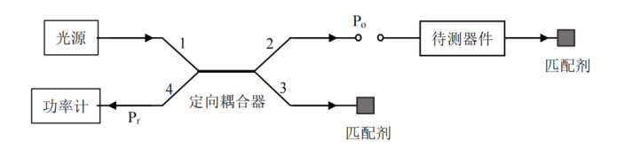

表5 回波损耗端口输出数据（只测正向、工作波长）
测量次数 | 1 |  | 2
功率单位 | μW | dBm | μW | dBm
P_{in} | 2406 | 3.81 | 2401 | 3.80
耦合器输出P_{out1} | 945 | -0.25 | 952 | -0.24
耦合器输出P_{out2} | 929 | -0.33 | 931 | -0.32
回波功率P_{r1}  （两末端都不加匹配快） | 10.2 | -19.9 | 10.1 | -19.9
回波功率P_{r2}  （隔离器末端加匹配快） | 10.5 | -19.7 | 10.7 | -19.7
回波功率P_{r3}  （耦合器末端加匹配快） | 21e-3 | -45.5 | 26e-3 | -45.8
回波功率P_{r4}  （两末端都加匹配快） | 24.6e-3 | -46.4 | 25.4 | -45.8

计算公式和过程（以第一组数据为例详细写出计算过程，用μW和dBm单位数据分别计算、对比）

回波损耗（μW为单位计算）：
$$RL=-10lg\frac{2P_{r}}{P_{o}}=-10lg\frac{2⋅24.6×{10}^{-3}}{945}=42.83 dB$$

回波损耗（dBm为单位计算）：
$$RL=P_{o}-P_{r}-10lg2=46.12 dB$$

表6 回波损耗计算结果
测量次数 | 1 |  | 2 |  | 平均值
功率单位 | μW | dBm | μW | dBm | 平均值
R.L./dB | 42.83 | 43.14 | 42.73 | 42.55 | 42.81

[ 实验小结 ]

请根据以上测试结果和这个光隔离器出厂时的测试报告，对比分析该器件目前的状态性能。
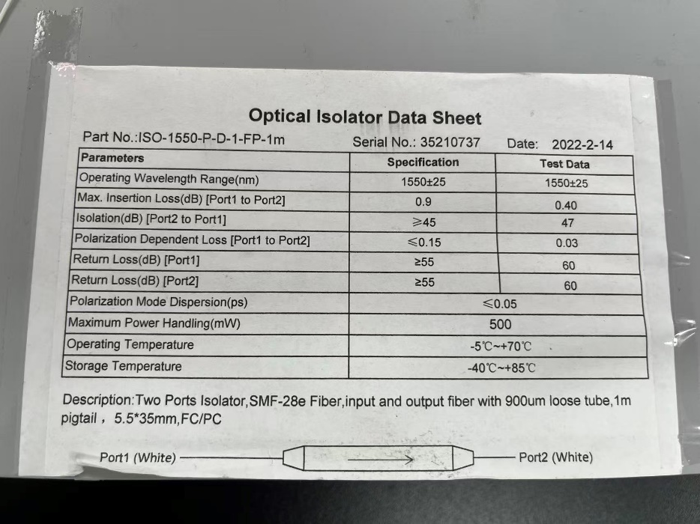

1. 插入损耗（1550nm）— 表现优秀
实测0.317 dB，低于出厂测试值（0.40 dB），远优于规格上限（0.9 dB）。说明隔离器正向传输通道无损伤，光学性能完好，甚至略优于出厂状态。
2. 隔离度（1550nm）— 符合规格，略有下降
实测45.17 dB，满足≥45 dB规格，但较出厂测试值（47 dB）下降约1.8 dB。下降幅度在合理范围内，可能源于长期使用后法拉第旋转器轻微退化或端面状态变化，整体隔离功能仍有效。
3. 回波损耗 — 低于规格，需关注
实测约42.81 dB，低于出厂规格（≥55 dB）及出厂测试值（60 dB），差距约12–17 dB。可能的原因有：
- 测量链路中引入了耦合器，回波信号经耦合器分光后功率减半，导致测量值系统性偏低约3 dB
- FC/PC接头多次插拔，端面磨损增加反射
- 若修正耦合器影响后RL约45–46 dB，仍低于规格，建议清洁或更换端面保护套
4. PDL — 完全正常
实测0.05–0.12 dB，全部在规格（≤0.15 dB）范围内，偏振特性无退化。

思考题
（1）法拉第磁光效应与克尔磁光效应的差异及其应用
法拉第效应是透射型磁光效应：线偏振光沿磁场方向穿过磁光介质时，偏振面发生旋转，旋转角与磁场强度和传播距离成正比。无论光正向还是反向传播，偏振面旋转方向相同，因此光线往返两次后偏振面旋转角叠加而非抵消。

克尔效应是反射型磁光效应：线偏振光从磁化介质表面反射时，偏振面发生旋转。克尔效应作用在反射光上，不需要光穿透材料。

（2）光隔离器工作原理
光隔离器由起偏器→45°的法拉第旋转器→检偏器三部分构成，利用法拉第效应的非互易性实现单向导通。

正向（导通）： 入射光经起偏器变为竖直线偏振光，通过法拉第旋转器后偏振面顺时针旋转45°，恰好与检偏器透振方向一致，光可以通过。

反向（截止）： 反射光从输出端反向入射，经检偏器后为45°偏振光，再次经过法拉第旋转器时由于非互易性偏振面继续沿同一方向旋转45°，到达起偏器时偏振方向已转为水平，与起偏器透振方向垂直，光被完全阻断，实现隔离。

（3）图5.2.4方案（偏振无关型）的理论PDL
图5.2.4采用楔形双折射晶体代替普通偏振镜，入射光被分解为偏振方向互相垂直的o光和e光分别传输，两个分量都能通过隔离器并在输出端重新合束耦合进光纤。
由于任意偏振态的入射光都被分解为两个正交分量同时传输，理论上PDL = 0 dB，完全偏振无关。

实验数据签名页
